Praksisark – Dosisdispensering
Tag med hjem i praksis

Vejledning til brug af QR-kode
- Åbn kamera-app'en på din telefon eller hent en troværdig app, der kan læse QR-koder, i din appstore.
- Hold din telefon, så kameraet fokuserer på QR-koden med kameraets søger.
- Tryk på det link, QR-koden henviser til.

Kommunens oplysninger

Apotekets oplysninger

Tilbud fra din regionale kvalitetsenhed

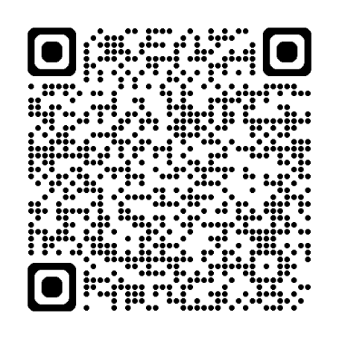
Vejledning til dit lægesystem - Dosisdispenseringsmodul

Link: Vejledninger til dosisdispensering fra lægesystemer - MedCom

Beskrivelse:
Find dit lægesystem i oversigten og se skriftlige og/eller videovejledninger til hvordan du dosisdispenserer i dit lægesystem.

Kilde: medcom.dk

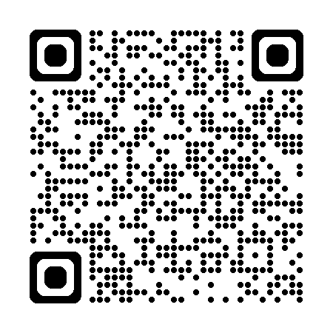
Prisberegner

Link: Prisberegner til dosispakket medicin - Apoteket

Beskrivelse:
Indtast patientens forventede CTR-saldo, helbredstillæg og medlemskabsstatus i Sygeforsikring Danmark og få beregnet patientens merudgift ved at få dosisdispenseret medicin.

Kilde: apotek.dk

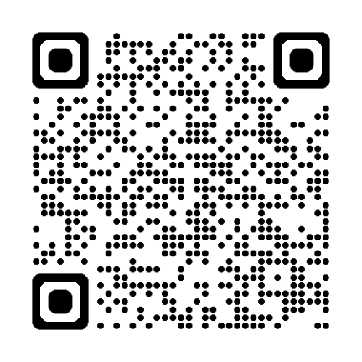
PLO – Quickguide om dosispakket medicin

Link: Quickguide om dosispakket medicin - PLO og KL

Beskrivelse:
PLO har, i samarbejde med KL, udarbejdet denne korte guide, hvor du som praktiserende læge kan komme godt fra start med dosispakket medicin.

Kilde: PLO og KL

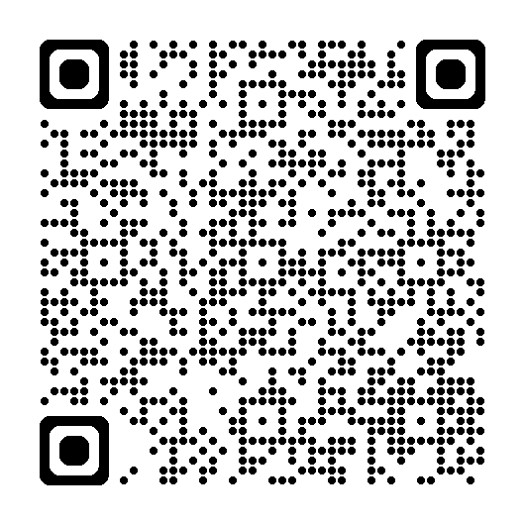
Visuel vejledning ved ændringer til dosispakket medicin

Link: Visuel vejledning ved ændringer til dosispakket medicin - MedCom

Beskrivelse:
MedCom har bl.a. i samarbejde med PLO, udarbejdet denne visuelle guide, hvor du som praktiserende læge kan se, hvordan du bedst håndterer ændringer til dosispakket medicin

Kilde: MedCom

